白樺会会員各位
白樺会ホームページＱＲコード
２０２１年 ８月吉日
会 長 山本 正幸

連絡を忘れていませんか？
白樺会の慶弔金、お見舞い金のこと

日頃より町内会活動にご理解とご協力をいただき誠にありがとうございます。
白樺会では、会員及び同居家族の方について、次の場合、慶弔金及びお見舞い金をお届けしております。
- 会員及び同居家族の出産祝い金 ・・・・・・・・・ １０，０００円
- 会員のお子様の小学校入学祝い金 ・・・・・・・・ ５，０００円
- 会員及び同居家族の喜寿・米寿・白寿の祝い金 ・・・ 各５，０００円
- 会員及び同居家族への弔慰金 ・・・・・・・・・・・ １０，０００円
- 会員の火災及び重大な災害に対する見舞金は、役員会で検討し班長会議に諮る。

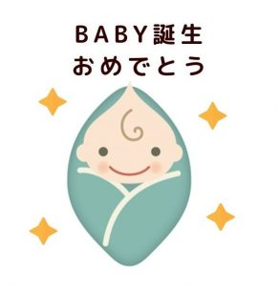

各班長、あるいは、井上総務部長に連絡してください。出産祝い金については、出産後一年以内であれば対象となります。

大丈夫です。
- 会員及び同居家族の出産祝い金
- 会員及び同居家族への弔慰金

②③どちらも申し込み用紙を白樺会の会員各戸に配布します。対象となる場合は記述して、班長さんに届けていただくことになります。
- 会員のお子様の小学校入学祝い金
③会員及び同居家族の喜寿・米寿・白寿の祝い金

▶お問い合わせ先
総務部長 井上 貢 （８９１－１９４８ / ０９０－８６３９－７７１３）

